Un bioma (del griego «bios», vida), también llamado paisaje bioclimático o áreas bióticas (y que no debe confundirse con una ecozona o una ecorregión), es una determinada parte del planeta que comparte el clima, flora y fauna. Un bioma es el conjunto de ecosistemas característicos de una zona biogeográfica que está definido a partir de su vegetación y de las especies animales que predominan. Es la expresión de las condiciones ecológicas del lugar en el plano regional o continental: el clima y el suelo determinarán las condiciones ecológicas a las que responderán las comunidades de plantas y animales del bioma en cuestión.

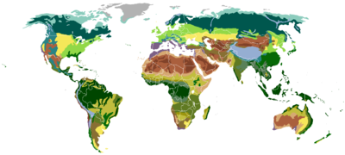

Desierto helado y polar

Tundra

Taiga

Bosque templado caduco

Estepa templada

Selva subtropical fría

Vegetación mediterránea

Bosque monzónico

Desierto árido

Arbustiva xerofítica

Estepa seca

Desierto semiárido

Sabana herbácea

Sabana arbolada

Bosque seco subtropical

Selva tropical

Tundra alpina

Bosque montano

El Sistema de claificación de Holdridge es un proyecto para la clasificación de las diferentes áreas terrestres según su comportamiento global bioclimático. Fue desarrollado por el botánico y climatólogo estadounidense Leslie Holdridge (1907-99) y fue publicado por vez primera en 1947 (con el título de Determination of World Plant Formations from Simple Climatic Data) y posteriormente actualizado en 1967 (Life Zone Ecology).

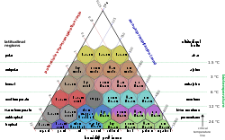

Esquema de clasificación de zonas de vida de Holdridge («Life Zone Classification scheme»). La evapotranspiración potencial es la cantidad de evaporación que se producirían si el agua no estuviera limitada. La precipitación anual es de lluvia o nieve.